

***Relatório – Programação em Lógica***

***“Q!nto”***

Trabalho Realizado por:

João Miguel Fidalgo Esteves Nogueira, up201303882;

Luís Miguel da Costa Oliveira, up201304515.

Mestrado Integrado em Engenharia Informática e Computação - 2014/15

# Descrição detalhada do Jogo

## História

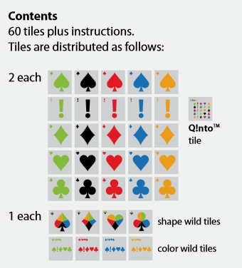

“Q!nto” é um jogo de tabuleiro recente, criado no ano de 2014 no qual podem participar entre 2 e 4 jogadores. Foi criado por *Gene Mackles* e lançado pela *PDG games*.

Este jogo faz parte de uma coleção de três jogos chamada *Triple Play* que é uma coleção de jogos de tabuleiro.

## Conteúdo do jogo

Estão incluídas no Jogo 60 cartas divididas como mostra a figura à direita.

## Regras de Jogo

Existem três versões para jogar o Q!into, sendo elas o *Classic*, *Plus* e *Light*. Neste projeto usaremos apenas a versão Light que passamos a explicar a seguir:

Inicialmente cada jogador retira uma carta do baralho para escolher quem começa a jogar. O jogador cuja carta tem o naipe mais alto começa, sendo que a hierarquia é a definida na imagem acima (de cima para baixo). O jogo começa dividindo igualmente o baralho pelos jogadores presentes.

As cartas que cada jogador recebeu serão a pilha de cartas com que ele vai poder jogar. Estas ficarão viradas para baixo e cada jogador retira da pilha de cartas que lhe foi atribuída as primeiras 5.

**Noção base:** Uma *linha* são 2, 3, 4 ou 5 cartas numa linha ou coluna na qual as cartas têm a mesma côr ou cores diferentes e na qual as cartas têm a mesma forma ou formas diferentes. Uma *linha* com 5 cartas é um Q!nto.

O primeiro jogador começa o jogo. A seguir joga o jogador à sua esquerda. Quando na vez de um jogador, este pode fazer uma de três coisas:

1. Adicionar 1, 2, 3, 4 ou 5 peças à grelha numa única linha reta e depois retirar do topo da sua pilha de cartas o número necesário para voltar a ficar com 5 na mão*.

Se, numa das jogadas, o jogador completar um ou mais Q!ntos, este deve voltar a completar a sua mão* e deve jogar outra vez.

1. Trocar uma ou mais cartas da sua mão por wildcards já jogadas e/ou a carta Q!nto de forma a que as cartas trocadas continuem a funcionar naquela posição.
2. Passar a vez... e trocar algumas, todas ou nenhuma das susas cartas colocando-as no fundo da sua pilha e retirando do topo o número de cartas necessário para voltar a ficar com 5*.

*\*ou menos, se não houver cartas suficientes para perfazer 5.*

O jogo termina quando houver 1 jogador que fica sem cartas, sendo este o vencedor.

*Nota: Uma carta “wild” ou “Q!nto” pode representar cartas diferentes em diferentes direções. No caso de representar coisas diferentes e não ter na mão uma carta que também as consiga representar, então, essa carta é insubstituível.*

Índice

Descrição detalhada do Jogo 2

História 2

Conteúdo do jogo 2

Regras de Jogo 2